«Көркем еңбек» пәнінің қысқа мерзімді жоспары.

Көркем еңбек  Визуалды өнер |  |  | Мектеп:Ш.Уалиханов атындағы №1 жалпы орта білім беретін мектебі.
Күні: 25.11.19 |  |  | Мұғалімнің аты-жөні: Мағзұмова Алтынгүл
Сынып: 7 «А» |  |  | Қатысқандар: 24 | Қатыспағандар: 4
Сабақтың тақырыбы: |  |  | Аралас техникада анималистік жанрды бейнелеу
Осы сабақта қол жеткізілетін оқу мақсаттары (оқу бағдарламасына сілтеме) |  |  | Анималистік жанрдың тарихы мен дамуы  Суретшілер шығармаларын талдау.  Анималистік жанрды аралас техникада салу әдістерін үйрету.
Сабақ мақсаттары |  | Барлық оқушылар:  - Қазақстанның қорықтарын және қызыл кітапқа енгізілген аңдар жайлы ақпараттар алады.  - Суретшілер туындыларын талдай біледі.  - Аралас техникада сурет салу және оған қолданылатын әдіс-тәсілдерін меңгереді.
Оқушылардың басым бөлігі:
- Акварель және қарындашты қолдана отырып сурет салуды біледі.
- Жануарлар әлемінің ең таңғажайып сұлу аңдарымен танысады.
- Аралас техниканың ерекшеліктерін зерттей отырып, өздерінің шығармашылық жұмыстарын жасайды.
 |  | Дарынды, таланты оқушылар: Шығармашылық қабілеттерін, шешімдерінің креативтілігі мен ерекшелігін көрсете алады.
Бағалау критерийі |  | − Акварель арқылы, бояудын тәсілдерін біледі.  - Анималистік жанрдын түрлерін, туындыларының ерекшеліктерін саралайды.  - Жануарлардың бейнесін салу үлгілерін дайындайды, жұмысын қорғайды.
Оқушылар:
Құндылықтарға баулу |  | Табиғаттағы жануарларды қорғауға аялауға үйрету.
Сабақ барысы
Сабақтың жоспарланған кезеңдері | Сабақтағыжоспарланғаніс-әрекет |  |  |  | Ресурстар
Сабақтың басы 20 мин | 1.Ұйымдастыру уақыты:  Сәлемдесу.  Тәрбиелік мақсаты: оқушылардың бір-біріне жақсы қасиеттерін айтқыза отырып, достық қарым-қатынастарын нығайту, жұптық жұмыста жағымды қарым –қатынасты орнату.  2. Оқушылармен бірге сабақтың тақырыбын анықтау.  Анималистік жанр (латын Animal-жануар) – жануарлар мен құстар бейнелеген бейнелеу өнерінің жанры.Анималистік жанр табиғи ғылыми және көркемдік бастауларды біріктіреді. Көбінесе анималист-суретшінің басты міндеті жануардың суретінің дәлдігі болып табылады. Сонымен қатар, суретші жануардың сипатын, көңіл-күйін көрсете алатын суреттер ең сәтті болып саналады.  Қайта өрлеу дәуірінде суретшілер жануарларды табиғаттан сурет сала бастады (Пизанелло, А. Дюрер). Бірақ, шын мәнінде анималистік жанр пейзаж, натюрморт, тұрмыстық жанрмен байланысты және анималист суретшілер Қытайда Тан (Хань Хуан, 8 в.) және Сун (Му-ци, 13 в.) кезеңдерінде пайда болды.  Акварель (фр. Aquarelle-Сулы; итал. acquarello) - арнайы акварель бояуларын пайдаланатын, суда ерігенде жұқа пигменттің мөлдір жүзіндісін түзетін және осының арқасында жеңілдік, әуелік және жұқа түстердің әсерін жасауға мүмкіндік беретін көркем техника. Акварель кескіндеме ерекшеліктерін (тонның байлығын, пішін мен кеңістікті түспен құру) және графиканы (суретті құрудағы қағаздың белсенді рөлі, кескіндеме бетіне тән жағындының ерекше рельефтік болмауын) біріктіреді.  XIII ғасырда металл қарындаш өмірге келді. Формасы рейсфедер тәрізді металл түтікшеге қорғасын, күміс немесе алтыннан жасалған сымдардың кесінділері салынатын.  Қарындаштың жаңа дәір XVI ғасырда Англия да графит қоры табылғаннан кейін басталды. Графитті таяқшаны сурет салуға қолданған кезде оның қағаз бетіне сондай әдемі, ашық сызықтар түсіре алатын қасиеті бар екені анықталды. Ал қазіргі қарындашты XVII ғасырдың аяғында француз ғалымы Н.Конте ойлап тапқан.  «Т» әріпімен бегіленген қарындаштар орыстың «твердый» деген сөзімен берілген қатты қарындаштарға жатады, ал «М» белгісі- «мягкий» сөзі, бұлар жұмсақ қарындаштар. |  |  |  | Үлестірмелер
Сабақтың ортасы  20 мин | 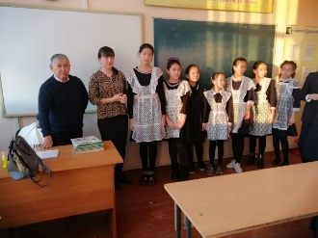  Оқушылар анималистік жанрда акварельмен сурет салады. Аңдардың суреттерін көрме ретінде қолданып, тақтаға ілінген суреттерден, шығармашылық композиция құрастыру мақсатында сурет салады.  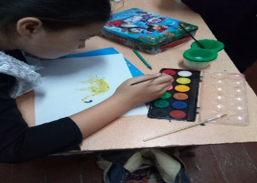  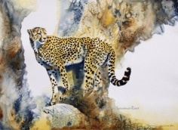  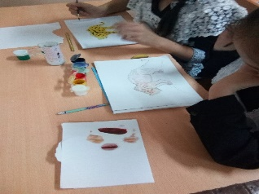  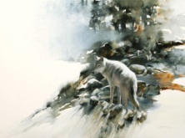  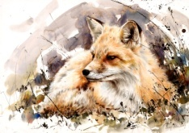  Сергіту сәті: Оқушылар жан жауарлады, қимыл іс әрекет арқылы жасырып көрсетеді. |  |  |  | 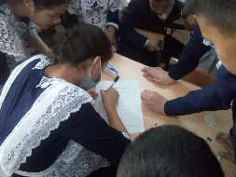
Сабақтың соңы  5 мин | Рефлексия:  Акварель бояуына анықтама, дамуы?  Акварель қағазы қай дәуірде ойлап табылды?  Акварель бояуының техникасы?  Қарындаштың түрлері мен сурет салу әдістері?  Анималистік жанрдың шығу тарихы?  Анималистік жанрдың салыну кезеңдері?  Шығу парағын толтыру:  - Cабақ барысында маған ........ ерекше ұнады.  - Бүгін ...........оңай болды.  - Маған ...... қиындық тудырды.  - Менің ...............үйренгім келеді.  Тақтадағы ағаштын суретіне, берілген стикерді жабыстырады. |  |  |  | 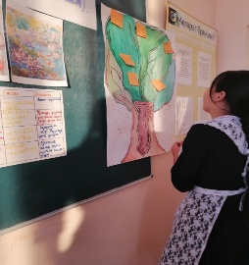  Үлестірмелер
Бағалау | Жақсы , Жарайсың , Өте жақсы. Смайликтер арқылы баға беру.

